REPUBLIQUE DU TCHAD UNITE- TRAVAIL- PROGRES
********* ************
PRESIDENCE DE LA REPUBLIQUE
*********
PRIMATURE
*********
MINISTERE DE LA CULTURE,
DE LA CULTURE ET DES SPORTS
*********
SECRETARIAT GENERAL
*********
DIRECTION GENERALE DE LA CULTURE
********
DIRECTION DU PATRIMOINE CULTUREL
**********

__________________________________________________________________________________

PROJET DE MISE EN ŒUVRE DE LA CONVENTION CONCERNANT LA PROTECTION DU PATRIMOINE MONDIAL, CULTUREL ET NATUREL DE 1972
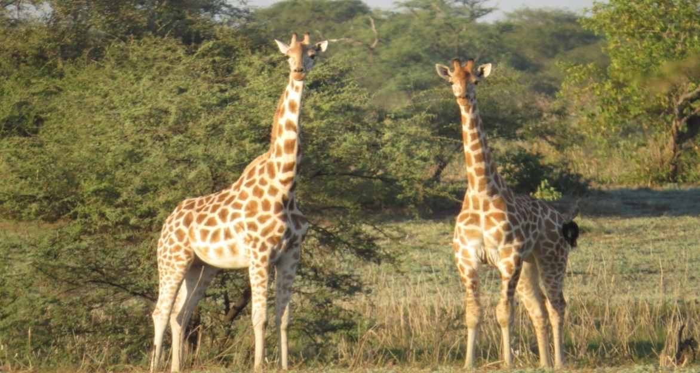

RAPPORT D’ACTIVITES DU GROUPE DE TRAVAIL DE PROPOSITION DE NOMINATION DU PARC NATIONAL DE ZAKOUMA SUR LA LISTE DU PATRIMOINE MONDIAL DE L’UNESCO

N’Djamena, janvier 2015

- INTRODUCTION
Dans le cadre de la mise en œuvre de la Convention concernant la protection du Patrimoine Mondial, Culturel et Naturel de 1972, neuf (9) sites tchadiens, dont quatre (4) naturels, quatre (4) culturels et un (1) mixte ont été inscrits sur la Liste indicative du Patrimoine Mondial de l’Unesco.
Depuis lors, le processus d’inscription trois (3) sites sur la prestigieuse liste du Patrimoine Mondial a été déclenché à savoir les Lacs d’Ounianga, les Massifs de l’Ennedi et le Parc National de Zakouma. Mais à ce jour, un seul dossier a pu être mené à son terme à savoir celui des Lacs Ounianga désormais inscrit depuis le 06 juillet 2012 comme Patrimoine mondial de l’Unesco.
En ce qui concerne le Parc National de Zakouma, celui-ci a fait l’objet d’une mission d’étude approfondie par un expert international, en la personne de Dr Gérard Collin, dans le cadre de deux missions en 2009 et 2011sur financement de l’UNESCO Yaoundé et plusieurs recommandations ont été formulées.
Dans l’ordre de ses priorités d’inscrire les sites tchadiens sur la Liste du Patrimoine Mondial et en vue de concrétiser la volonté de l’Etat tchadien à inscrire le Parc National de Zakouma (PNZ) comme bien du Patrimoine Mondial, l’Etat tchadien, par le Ministère en charge de la Culture a adressé une invitation à deux (2) experts, l’un représentant le Fonds pour le Patrimoine Mondial Africain (FPMA) et l’autre de l’Union Internationale pour la Conservation de la Nature (UICN), chargé de Programme Patrimoine Mondial, Programme Afrique Centrale et Afrique de l’Ouest, Programme des aires protégées. Cette invitation a été sollicitée juste à la fin de la formation sur les préparations des propositions d’inscription des biens qui a eu lieu en Côte d’Ivoire, en 2013 dont trois (3) membres du groupe de travail y ont pris part. C’est ainsi qu’une mission composée des représentants du Ministère de la Culture, de la Jeunesse et des Sports, du Ministère de l’Agriculture et de l’Environnement, de la Commission Nationale Tchadienne pour l’Unesco et les deux experts a été effectuée du 07 au 12 Décembre 2014 au Parc National de Zakouma.
La présente mission est réalisée dans le cadre du processus de proposition d’inscription du Parc National de Zakouma sur la liste du patrimoine mondial. Il est nécessaire d’avoir toutes les meilleures informations et données disponibles sur le PNZ du Tchad. L’objectif principal de cette mission était donc de faire l’état des lieux, sur le terrain de ce qui a été fait (suite aux différentes recommandations) et de ce qui reste à faire pour aboutir au dépôt de la candidature du Parc National de Zakouma au Comité du Patrimoine Mondial. Cependant, toutes les données nécessaires pour le PNZ n’ont pas pu être collectées et un travail supplémentaire doit être fait pour combler cette lacune. A cet effet, plusieurs réunions de travail ont eu lieu au Ministère de la Culture, de la Jeunesse et des Sports par une équipe de réflexion afin d’examiner ce qui a été fait, ce qui reste à faire, la situation des données disponibles et manquantes afin de permettre au comité de rédaction de faire aisément son travail.
Ce rapport s’articulera sur les différentes réunions tenues par le groupe de travail autour des Secrétaires Généraux du Ministère en charge de la Culture et de la Commission Nationale Tchadienne pour l’Unesco dans l’optique de la préparation de la mission puis l’apport des éléments de réponses aux recommandations contenues dans les deux rapports de mission de Gérard COLLIN (2009 et 2011).

- LES ACTIVITES REALISES
- Réunions de l’équipe de travail
Des réunions ont été organisées au Ministère de la Culture, de la Jeunesse et des Sports avec les experts du Ministère de l’Agriculture et de l’Environnement, du Ministère de la Culture, de la Jeunesse et des Sports et de la Commission Nationale Tchadienne de l’Unesco.
- La réunion du 27 novembre 2014
Présidée par le Secrétaire Général du Ministère de la Culture, de la Jeunesse et des Sports, M. NETCHO ABBO, la réunion a pour but de préparer la mission de terrain du groupe de travail avec les experts sur les modalités pratiques du voyage. A l’issue de cette rencontre, un projet de calendrier d’activités a été établi puis transmis aux experts pour amendement.
- La réunion du 06 décembre 2014
Sous la conduite du secrétaire Général du Ministère de la Culture, de la Jeunesse et des Sports, cette réunion se veut un cadre de partage avec les experts et de consignes pour le départ au Parc National de Zakouma.
- Mission de terrain
- Des séries de réunions à Amtiman et au Parc National de Zakouma
- A Amtiman
Arrivée à Amtiman, la mission a présenté ses civilités au Gouverneur de la Région du Salamat Monsieur DJIBERT YOUNOUS. Celui-ci a émis le vœu que les autorités administratives et traditionnelles soient impliquées dès le début du processus de préparations du dossier d’inscription du Parc National de Zakouma sur la liste du Patrimoine Mondiale.

L’équipe de Monsieur NETCHO ABBO a poursuivi ses rencontres à différents niveaux :
- à la Préfecture d’Amtiman,
- chez le Chef de Canton de Salamat II
- au Centre de Lecture et d’Animation Culturelle.

Au cours de ces différentes rencontres, le chef de mission n’a pas manqué de rappeler l’objectif de la mission qui consiste à rencontrer et échanger avec les acteurs en charge de la gestion et de la protection du Parc National de Zakouma, la population riveraine, les autorités traditionnelles et administratives ; bref, tous ceux qui peuvent être impliqués dans les préparations des propositions de nomination du Parc National de Zakouma sur la Liste du Patrimoine Mondial de l’Unesco.

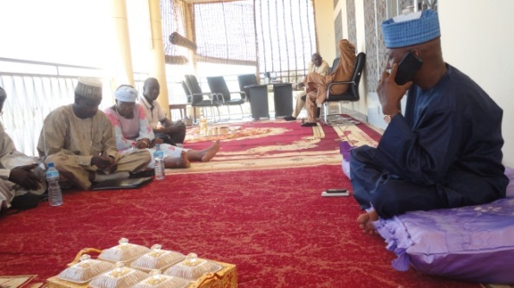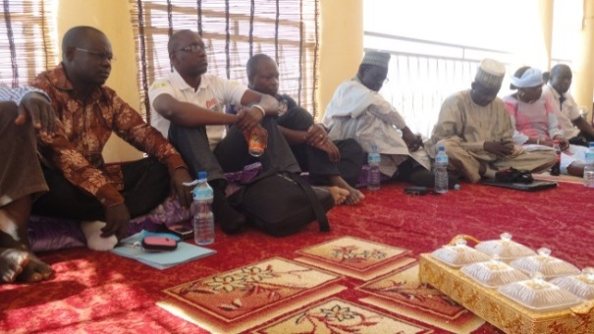
Images de la rencontre avec le Gouverneur (Photo Koumndé)
L’équipe venue de NDjaména s’est rendue également à la Préfecture pour s’annoncer. Le Préfet avait à ses côtés le Délégué de l’Agriculture et de l’Environnement pour la Région du Salamat.

Le Chef de mission a pris la parole pour lui présenter le but de la mission suivi de la présentation des membres de l’équipe. Il faut mentionner que la rencontre n’a duré que 15 minutes par rapport à l’agenda chargé du Préfet.

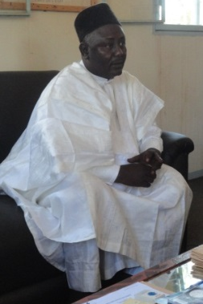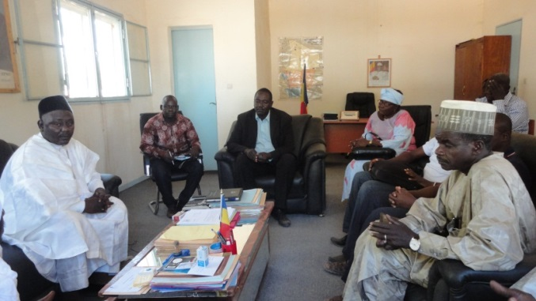
Rencontre à la Préfecture en image (Photo Koumndé)
L’étape suivante était la visite au Chef de Canton de Salamat II. La présentation de l’objectif de la mission a été suivie de celle des membres de la délégation au Chef de Canton. Prenant la parole, le Chef de canton a exprimé sa satisfaction car selon lui, lors du cinquantenaire du Parc National de Zakouma, il a été fait mention de l’inscription du Parc sur la Liste du Patrimoine Mondial. Il a rassuré son auditoire qu’il est disposé à accompagner l’équipe de montage du dossier de Zakouma à son aboutissement.

D’après lui, par rapport aux autres parcs visités (au Kenya et en Tanzanie), le Parc National de Zakouma revêt d’une importance capitale pour la localité mais il a déploré par la suite la méconnaissance du Parc par les communautés riveraines.

Il a profité de cette occasion pour plaider le sort de ses administrés en ce qui concerne les infrastructures sanitaires et scolaires qui pourront contribuer à leur bien-être. Complétant le Chef de Canton, Monsieur BABAKAR MATAR BREME a fait savoir que la conservation et la gestion du Parc incombe à tous (Gouverneurs, députés, société civile, les populations riveraines, etc.).

C’est dans cette optique que les natifs de la localité ont été recrutés pour la surveillance et la lutte contre le braconnage. Il a aussi précisé qu’une association de gestion du parc a été créée sur initiative du Chef de Canton.
Pour finir, le Chef de Canton de Salamat II a informé l’assistance de sa disponibilité à accompagner le processus d’inscription.
.
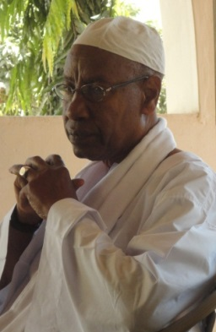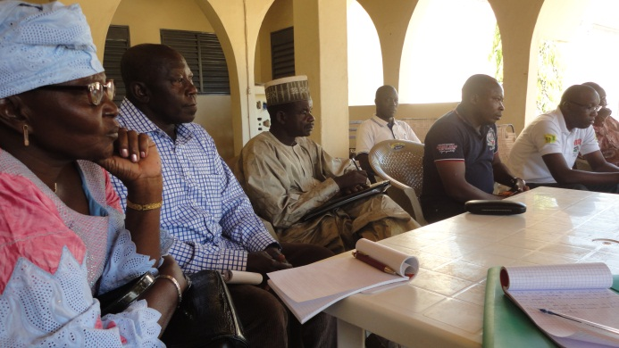
Images de la rencontre avec le Chef de Canton de Salamat II (Photo Koumndé)
A 15 heures 12 minutes, une séance de travail s’est tenue au Centre de Lecture et d’Animation Culturelle (CLAC) avec le Préfet d’Aboudeia, les Sous-préfets, les Chefs de Canton (Salamat I et Zakouma), le Délégué de l’Agriculture et de l’Environnement pour la Région du Salamat, etc.
A cette occasion, le Chef de mission a annoncé l’objectif de la mission dans la Région du Salamat suivie de la présentation des membres de la délégation. Il s’en suivi des questions d’éclaircissement auxquelles des réponses appropriées ont été données.

Le Délégué de l’Agriculture et de l’Environnement a, au nom de toute la population remercié la délégation. Il a ajouté par la suite que c’est un honneur pour la Région de chercher à inscrire notre site au Patrimoine Mondial de l’Humanité.

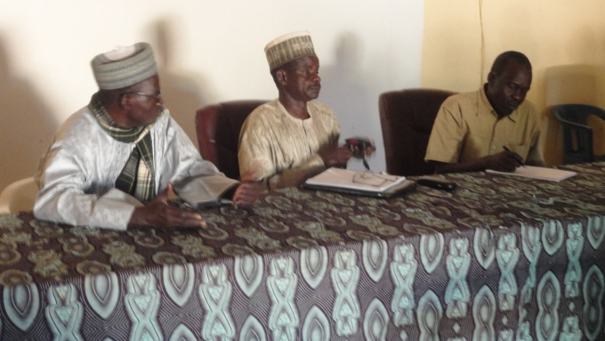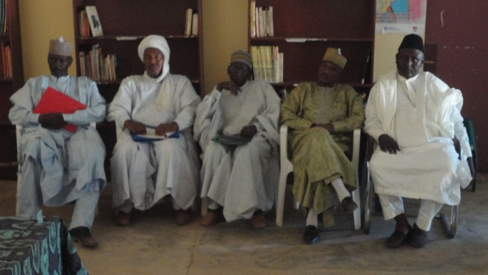
Quelques images de la réunion au CLAC d'Amtiman (Photo Koumndé)
Après cette brève séance de travail au Centre de Lecture et d’Animation Culturelle, l’équipe s’est mise en route pour Zakouma.

- Au Parc National de Zakouma
Dans la matinée du 09 décembre 2014, l’équipe a effectué une vision au niveau du Parc à bord de deux (2) véhicules apprêtés à cet effet par la Direction du Parc National de Zakouma. Cette vision a permis aux membres de la délégation de voir quelques espèces d’animaux.
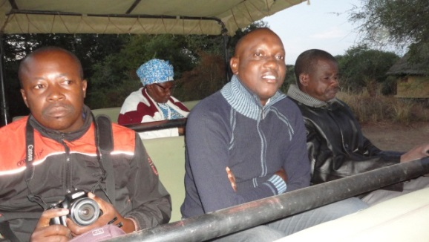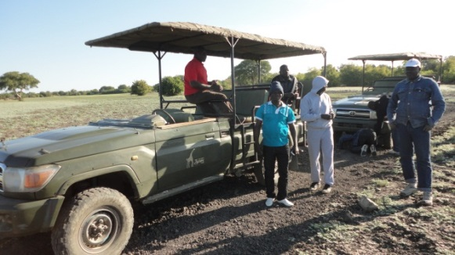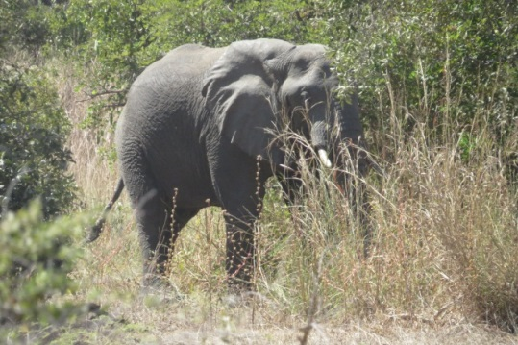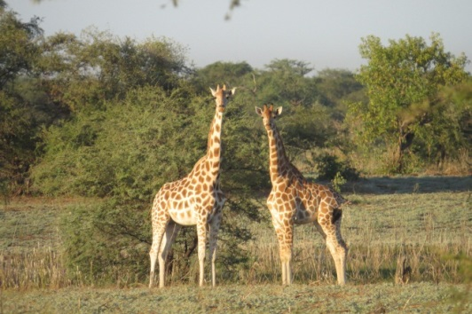
La visite du Parc en images (Photos Koumndé et François)
Après la vision, la délégation a eu à échanger avec le Directeur du PNZ et son Adjoint avec à leurs côtés les responsables de quelques unités du volet protection et gestion.

Ces personnes ont apporté des éléments de réponse aux différentes questions (Migration des éléphants, particularité du parc, fonctionnement de l’écosystème, etc.) qui leur ont été posées.

Pour le Directeur du Parc, l’inscription du PNZ sur la liste du Patrimoine Mondial de l’Unesco est l’un des objectifs d’African Parks Network (APN). Monsieur NETCHO ABBO, Secrétaire Général du Ministère de la Culture, de la Jeunesse et des Sports, chef de mission a présenté au nom de la délégation les remerciements à l’équipe du Parc et les experts pour leur disponibilité et facilitation. C’est par ces remerciements que la mission de terrain a pris fin. La délégation a pris le chemin de retour.

La visite de la salle de contrôle de l’APN à Zakouma a mis fin à la rencontre.

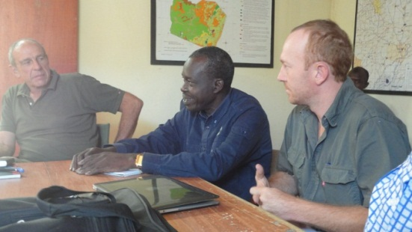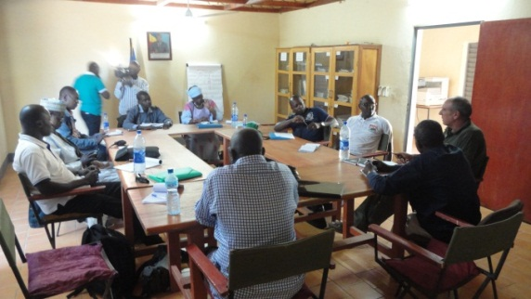
Quelques images de la réunion dans le bureau de l’APN (Photo Koumndé)
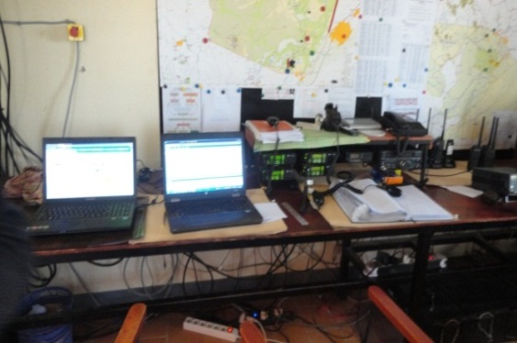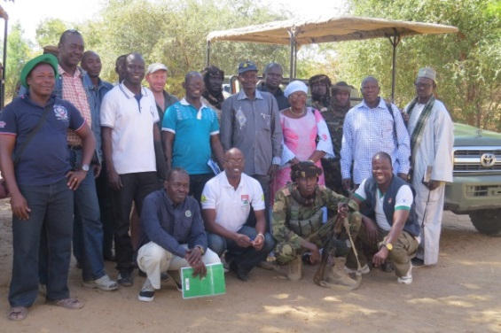
Photos du dispositif et de famille (Koumndé et Varé)
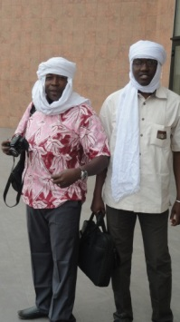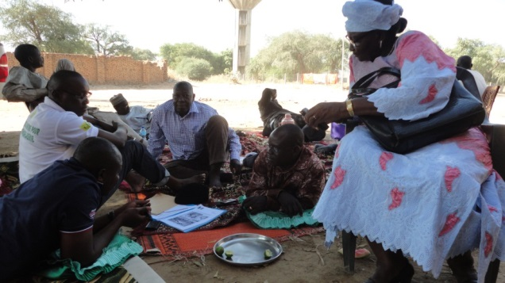
Les experts aux couleurs du Tchad

- La restitution de la mission
La restitution de la mission a eu lieu dans la salle de conférence du Musée National le 11 décembre 2014.
Elle a été présidée par Monsieur NETCHO ABBO, Secrétaire Général du Ministère de la Culture, de la Jeunesse et des Sports, représentant le Ministre.
Il a présenté au nom du Ministre ses remerciements à l’assistance pour avoir répondu à l’invitation. Il a ensuite fait une brève présentation de la mission et avant de passer la parole aux deux experts pour leur présentation.

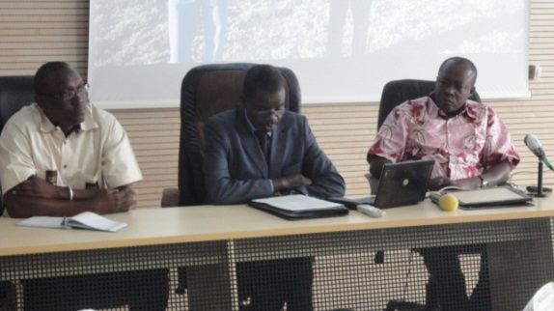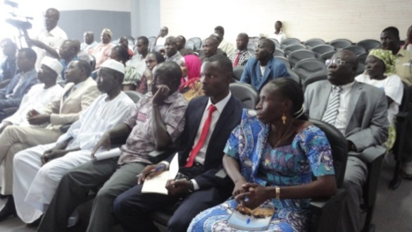
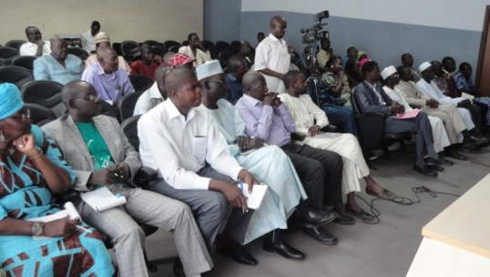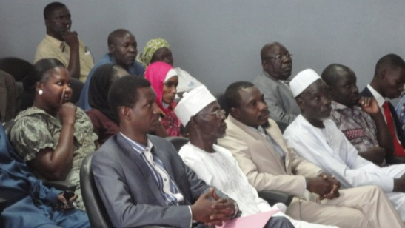
La salle de conférence du Musée National lors de la restitution
Les experts ont rappelé à l’assistance, les dix (10) critères sur lesquels l’on se base pour inscrire un site au PM dont les cinq (5) premiers concernent les biens culturels et les cinq (5) derniers, les biens naturels. Le Parc National de Zakouma répond au critère (x) et (ix) mais qui méritent d’être approfondis car les éléments disponibles ne sont pas convaincants encore.
.
Une feuille de route a été proposée par les experts et doit être respectée par comité de rédaction en vue de présenter un dossier crédible d’inscription du PNZ sur la liste du patrimoine de l’humanité.

Activités | Période | Responsable
Année 2014
Collecte des données sur les valeurs, l’intégrité, protection et gestion. | 15-31 décembre | Comité de rédaction
Année 2015
Rédaction du draft 0 au Parc Zakouma | 10-25 janvier | Comité de rédaction
Présentation du Draft 0 au comité de suivi à Ndjaména | 29 janvier | Comité de rédaction
Partage du draft 0 avec les partenaires extérieurs | 1er-28 février | Comité de Rédaction
Intégration des suggestions et rédaction du draft 1 | 16 au 22 mars | Comité de Rédaction
Revue générale du draft 1 | 23 mars-05 avril | Comité de suivi
Envoi du draft 1 au CPM de l’UNESCO pour examen de conformité | Au plus tard le 30 septembre | DPC
Intégration des suggestions du Centre du Patrimoine Mondial | Au plus tard le 30 novembre | Comité de Rédaction
Présentation dossier au comité de suivi et évaluation de la feuille de route (atelier) | 05-15 décembre | Comité de Rédaction
Mise en forme du document | 14 septembre-31 décembre 2015 | Infographiste
Année 2016
Mise en forme du document | 1er-15 janvier | Infographiste
Envoi de la proposition d’inscription finale du Parc National de Zakouma au CPM de l’Unesco | Avant le 31 janvier | DPC

Après cette brillante exposition, Monsieur NETCHO ABBO, a présenté au nom du Ministre de la Culture, de la Jeunesse et des Sports, aux experts, ses remerciements les plus sincères tout leur en souhaitant bon retour chez eux.

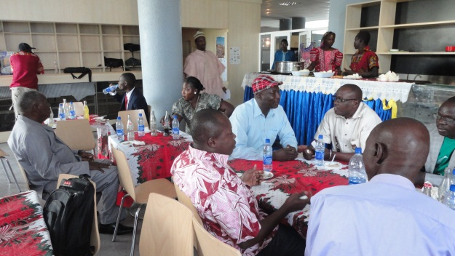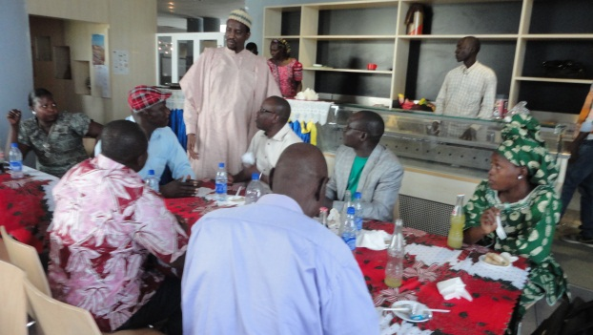
Cocktail au Café du Musée National

- Réponses aux recommandations de G. COLLIN

Réunions des 03, 06, 13, 20 et 26 janvier 2015
Ces réunions présidées par le Secrétaire Générale du Ministère de la Culture, de la Jeunesse et des Sports. Il faut noter que ces réunions ont été consacrées à la recherche des éléments de réponse aux recommandations contenues dans les rapports de G. COLLIN.
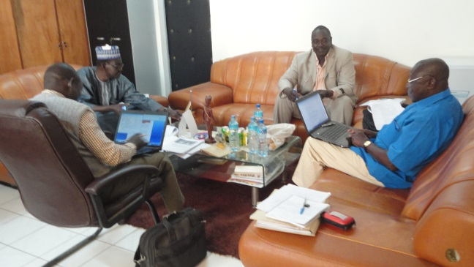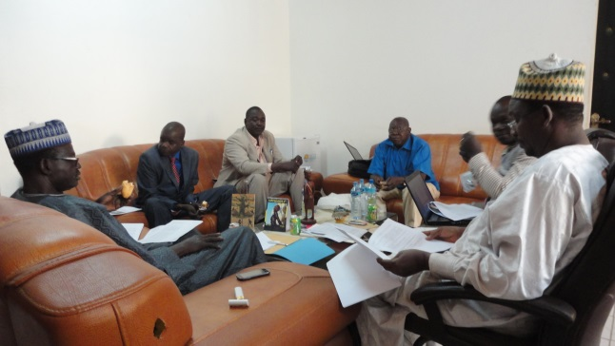
- Demande d'assistance internationale
L’assistance accordée, les fonds ont été transférés au Bureau Régional Unesco de Yaoundé dont une première tranche est déjà parvenue à N’Djamena. Les activités ont effectivement démarré début Décembre 2014.
- Limites du parc
La délimitation physique du parc n’est pas encore achevée mais le processus est bien avancé et sera terminé avant la soumission de la candidature. Une mission récente du 10 janvier 2015 regroupant trois (3) Ministres à savoir : le Ministre de l’Agriculture et de l’Environnement, le Ministre de l’Aménagement du Territoire et celui de l’Intérieur a été effectuée au Salamat. Il ressort de cette mission que deux villages (BONE et IBIR) situés à l’intérieur du Parc doivent faire l’objet d’un déguerpissement. A cet effet, une commission technique a été mis sur pied afin d’étudier les voies et moyens pour un déguerpissement apaisé.
La feuille de route de cette commission qui se présente comme suit :
- Mener une mission conjointe d'information, sensibilisation et de négociation avec APN au village Bône afin de trouver un consensus sur le principe de délocaliser le village hors PNZ. Un mémorandum d'accord de principe serait signée entre les Autorités du PNZ et village Bône ;
- Procéder à l'identification du site de délocalisation : déterminer les lieux d'habitation (cases, écoles, point d'eau, etc.) et l'espace devant servir des champs ;
- Recenser les habitations et ouvrages (cases, écoles, point d'eau, etc.) ;
- Chercher le financement (Etat, ONG, autres fonds privés) pour les ouvrages sociaux (écoles, point d'eau, etc.) avec une forte contribution de la population. Commencer à implanter ces ouvrages sociaux ;
- Le déménagement de la population est conditionné par délocalisation des cases d'habitation et ceci pourra se négocier avec la population et se fera de façon progressive. Il faut peut-être 2 à 3 ans pour que la population déménage totalement, avoir à défricher les nouveaux champs et commencer à faire leur activités classique.
- Il est à négocier l'accès aux lieux de cultes qui sont liés à la colline de Bône.

A l’issue de la conclusion de ce comité technique, un acte fixant les limites réelles du Parc sera pris en remplacement du Décret N°86 T/EFC du 07 mai 1963 créant le Parc National de Zakouma.
- Zone de gestion concertée
La cartographie des territoires écologiquement fonctionnels est achevée et on connait mieux les limites des différentes migrations (éléphants, damalisques entre autres). Mais cette cartographie ne correspond pas l’échelle (1/50.000) souhaitée pour une meilleure lecture des attributs du Parc. L’existence d’un plan d’utilisation des terres des corridors de migration : 2014 – 2018, élaboré de manière consensuelle avec les populations rivéraines.
- Aires de protection et de gestion existantes comme points d'appui
Le décret n° 86/T-EFC du 07 mai 1963, portant création du Parc National de Zakouma ;
La Loi 014/PR/2008 du …, portant régime de faune et son décret d’application n° 380/PR/PM/MAE/2014 du 06 juin 2014 sont disponibles ;
Le décret n° 49/PR/EFPC/PNR du 29 février 1964, portant création de la Réserve de Faune du Bahr Salamat. Ces textes juridiques offrent au Parc National de Zakouma la plus haute forme de protection selon la législation tchadienne.
Vue l’ampleur des dégâts causés par les braconniers, l’Etat tchadien a octroyé des moyens conséquents à l’équipe de gestion du Parc, la mise sur pied une brigade mixte. Dans le cadre de renforcement de cette brigade, un projet de recrutement de 1500 agents forestiers pour la protection de l’environnent étalé en trois ans soit 500 agents par an. Ce recrutement a démarré depuis 2013 avec 500 agents qui sont déjà opérationnels. Grace à ces mesures de protection et de gestion, on observe la réduction du braconnage et la prolifération des espèces animale telles que : Buffles, Girafes, Bubales, Hipppotragues, Damalisques, Cob Defassa… et la présence des éléphantos.
- Connaissance des migrations saisonnières de la faune sauvage
La connaissance du couloir de migrations saisonnières de quelques espèces du parc sont connues (éléphants, damalisques…)
Espèce | 1986 | 1991 | 1995 | 2002 | 2005 | 2006 | 2008 | 2009 | 2010 | 2011 | 2012 | 2014
Eléphant | 1077 | 609 | 1750 | 4351 | 3885 | 3020 | 930 | 617 | 542 | 454 | 444 | 443
Buffle | 223 | 818 | 1000 | 4020 | 5082 | 6227 | 8352 | 6270 | 7034 | 7610 | 8091 | 10268
Girafe | 300 | 888 | 800 | 942 | 292 | 383 | 1409 | 612 | 573 | 753 | 703 | 934
Hippotrague | 853 | 339 | 700 | 1256 | 264 | 497 | 782 | 686 | 702 | 714 | 577 | 749
Bubale | 607 | 988 | 1800 | 2549 | 945 | 1516 | 2646 | 1807 | 1848 | 1752 | 1350 | 2187
Damalisque | 230 | 429 | 1100 | 1310 | 1335 | 1061 | 1129 | 1071 | 1172 | 1177 | 1022 | 1100
Cob Defassa | 5541 | 249 | 300 | 567 | 224 | 761 | 1418 | 941 | 1029 | 943 | 913 | 1238
Autruche | 557 | 339 | 400 | 330 | 120 | 184 | 151 | 290 | 235 | 250 | 258 | 241
APN, Rapport du recensement aérien de 2014

- Statut de conservation des espèces animales
Le document relatif au statut de conservation des espèces animales (liste a et b) qui est en annexe au décret d’application de la loi 014/PR/2008 sur le régime de la faune est disponible.
- Coopération transfrontalière
Dans le cadre de Réseau des Aires Protégées d’Afrique Centrale (RAPAC), des accords de coopération transfrontalière entre le TCHAD-CAMEROUN, TCHAD-CAMEROUN-RCA sont signés par le Tchad. Mais la situation politique actuelle au niveau de ces frontières ne permet pas d’évoluer.
- Création d'un groupe de travail national sur le patrimoine mondial
Un projet d’arrêté portant création d’ l’équipe de préparation du dossier est dans le circuit de la signature.
- Etablissement d'un calendrier de travail réaliste et cohérent
Une feuille de route de 2014-2016 élaborée de commun accord les experts de l’UICN et du FPMA est disponible et est mise en exécution.
LES EXPERTS AYANT PRIS PART AUX REUNIONS
nom et prénoms | Institution | Fonction | Email
Tangar née Toubem Odette | DPC | Directrice | tangarodette@yahoo.fr
Babakar Matar Bremé | AFRICAN PARKS | Adjoint | babakarm@african-parks.org
Idrissou Tao | ONRTV | Cadreur | idrissoutao@yahoo.fr
Varé Ladjé | ONRTV | Journaliste | vareladje@gmail.com
Dionkas Jaïrus | DPC | Adjoint | dionkasjairus@yahoo.fr
Kadiom Amidou | DCBPNC | Chef Division | kadio_amidou@yahoo.fr
Djabou Guindja Sakou | DCBPNC | Adjoint | dgsakou@gmail.com
Netcho Abbo | Ministère Culture, Jeunesse, Sports | Secrétaire Général | netcho_abbo@yahoo.fr
Abdelkerim Adoum Bahar | Commission nationale | Secrétaire Général | abdelkerim_adoum@yahoo.fr
Koumdé Mbaïtoubam | Ministère Culture, Jeunesse, Sports | Chef de Service | koumtoubam@yahoo.fr
Mbayam Kilaban | Ministère Culture, Jeunesse, Sports |  | mbayamkilaban@yahoo.fr

La Directrice du Patrimoine Culturel

Mme TANGAR née TOUBEM ODETTE

